給與兩個non negative的linked list.他們各代表一個number，將number reverse後計算出他們的相加，然後返回一個答案的linked list，順序reverse.

例子

Linked_list 1 = [2,4,3], linked_list 2 = [5,6,4], return [7,0,8]。因為342 + 465 = 807

思路

這題沒啥思路可言，因為是將input reverse過來算，output出去的也是reverse.可以得知，linked list的第一個value代表個位，第二個是十位，如此類推。那就當正常的加法來做，個位加個位，大於十就再下一輪+1。然後放linked list裡面，那麼出來的output也是reverse了的，沒有需要再reverse.

代碼

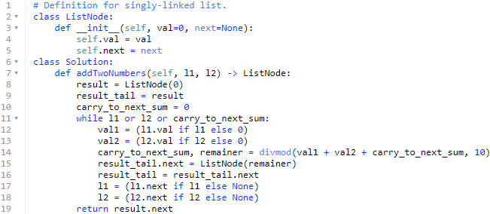

這個代碼有點問題，listnode只是代表linked list的node,但是不太像一個linked list。假設是一個linked list的class吧。val返回現在的value,next便是shift to next element.

Solution,首先create a linked list, 設carry_to_next_sum,代表相加後大於10要餘一到下次。然後就沒什麼了，唯獨divmod要講講，divmod(a,b)，返回c,d where a = b*c + d，然後將d放進result的linked list裡面。

Complexity 為O(max(n,m)), 就是Input最長的linked list的長度